Домашна работа по Български език- 6. клас - 11 седмица

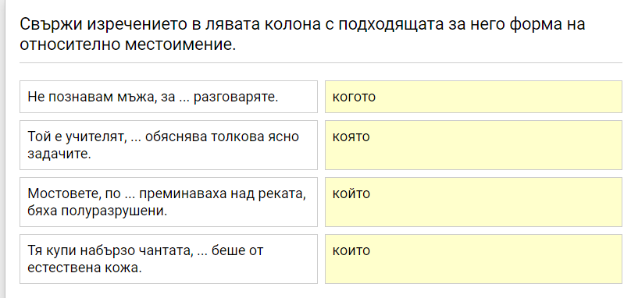

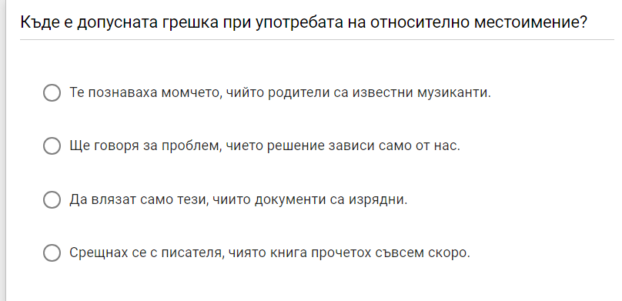

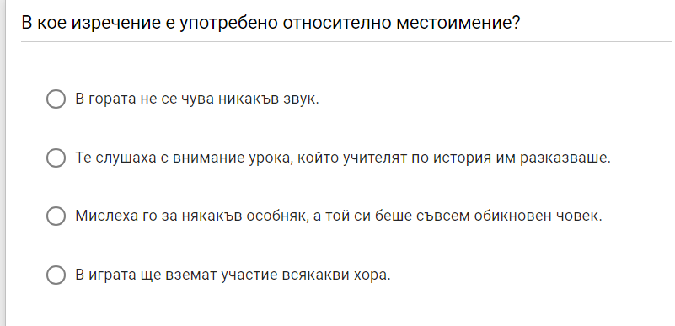
- Работни листове -упр. 1, стр.33; упр. 8, стр.34

Домашна работа по Литература- 6. клас - 11 седмица
След като внимателно сте прочели; разказът „Косачи“ на Елин Пелин -стр.54; презентацията в Google classroom и Да четем с разбиране на стр.59-60, отговорете:
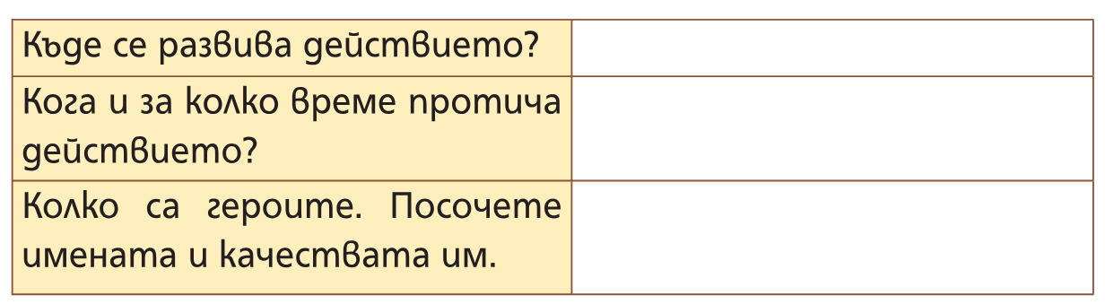
Слайд 6 от презентацията
Слайд 6 от презентацията или
стр.59 от учебника
Слайд 6;
от 18 до 22 слайд от презентацията

Домашна работа по История и цивилизации- 6. клас - 11 седмица
Прочетете, моля, Урок 10, стр.41 от учебника
ЗАДАЧА ЗА ИЗПЪЛНЕНИЕ: Историческа книжка –
Kняз Борис I(Михаил)-Покръстителят -852 - 889
Хан Борис І, от 864 г. княз Борис-Михаил, е велик владетел-покръстител и обединител на българския народ. Син на хан Пресиян (836-852) и правнук на хан Омуртаг (814-831).
През 856 г. византийският император Михаил ІІІ предприема военни действия срещу България.През есента на 863 г. е сключен т.н. ”дълбок мир“. Основно условие на този договор е Борис да приеме християнството от Византия.
За българския владетел покръстването вече е неизбежна необходимост. Военните загуби, езическото разделение между славяни и българи подтикват Борис да предприеме решителната крачка. В началото на 864 г. в България идва духовна мисия, която се заема с покръстването на народа. Изграждат се църкви. В Плиска започва строежът на монументалната Голяма базилика.
Хан Борис І е покръстен тайно нощем, като приема титлата ”велик княз” и името Борис-Михаил – на кръстника си император Михаил ІІІ.
През месец март 866 г. част от българските първенци вдигат бунт за запазване на езичеството. Княз Борис-Михаил е принуден да се разправи жестоко с противниците на новата религия, като изтребва 52–ма велики боили заедно с целите им родове.
Българският владетел иска да създаде самостоятелна българска църква.
Княз Борис-Михаил постига победа и издига българската църква като нов, самостоятелен християнски център. Но на него са му нужни български свещеници, които да проповядват на български език.
Княз Борис-Михаил се оттегля през 889 г. в манастир и умира на 2 май 907 г. За големите му заслуги към българската държава и църква той е обявен за светец.

